RESULTADOS DESCRIPTIVOS DE LA APLICACIÓN
PRUEBA DE RESULTADOS
FEBRERO 2026

RESUMEN EJECUTIVO GLOBAL

Tasa de Participación Global (Todos los Grados)
Materia | Total Registrados | Completaron 100% | Porcentaje
Matemática | 119,132 | 117,198 | 98.4%
Lengua | 116,627 | 113,857 | 97.6%
El siguiente gráfico presenta la distribución de los puntajes estandarizados (escala con media 5 y desviación estándar 1, agrupando la mayor parte de los datos entre 2 y 8) para todos los grados evaluados. Las cajas muestran el rango intercuartílico, permitiendo observar la variabilidad y la tendencia central de la muestra evaluada.
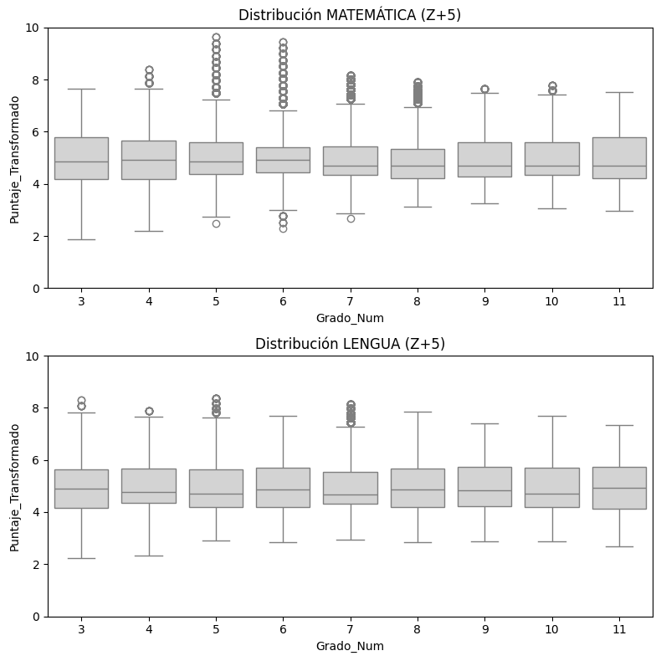

INFORME DEL GRADO 3
TASA DE FINALIZACIÓN DEL GRADO:
LENGUA: Registrados: 11,826 | 100% Completos: 11,204 (94.7%)
MATEMÁTICA: Registrados: 12,513 | 100% Completos: 12,258 (98.0%)

Estadísticas Descriptivas (Alumnos 100%)
Materia | N (100%) | Media | Mediana | DS | Mínimo | Máximo | Simetría | Curtosis
Lengua | 11,204 | 11.4 | 11.0 | 4.11 | 0.0 | 25.0 | 0.43 | -0.22
Matemática | 12,258 | 13.57 | 13.0 | 4.33 | 0.0 | 25.0 | 0.08 | -0.44
La distribución por quintiles divide a la población estudiantil en cinco grupos de igual tamaño (20% cada uno) ordenados según su puntaje. Los rangos muestran el nivel de desempeño alcanzado en cada estrato.

Distribución por Quintiles
Materia | Quintil | Rango | Número Estudiantes | Porcentaje (%)
Lengua | 1 | 0.0 - 8.0 | 2,241 | 20.0%
Lengua | 2 | 8.0 - 10.0 | 2,241 | 20.0%
Lengua | 3 | 10.0 - 12.0 | 2,240 | 20.0%
Lengua | 4 | 12.0 - 15.0 | 2,241 | 20.0%
Lengua | 5 | 15.0 - 25.0 | 2,241 | 20.0%
Matemática | 1 | 0.0 - 10.0 | 2,452 | 20.0%
Matemática | 2 | 10.0 - 12.0 | 2,451 | 20.0%
Matemática | 3 | 12.0 - 15.0 | 2,452 | 20.0%
Matemática | 4 | 15.0 - 17.0 | 2,451 | 20.0%
Matemática | 5 | 17.0 - 25.0 | 2,452 | 20.0%
Los histogramas muestran la distribución estandarizada (Z-score) de los puntajes obtenidos por todos los estudiantes del grado. Un valor de 0 indica que el alumno se encuentra exactamente en el promedio general.
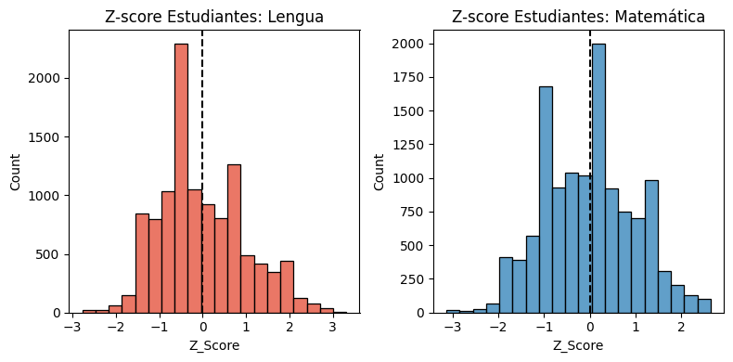
Los histogramas muestran la distribución de los promedios de cada Centro Educativo en puntajes Z. Un valor de 0 indica que la escuela se encuentra exactamente en el promedio global del grado. Las barras ilustran la concentración de las escuelas evaluadas.
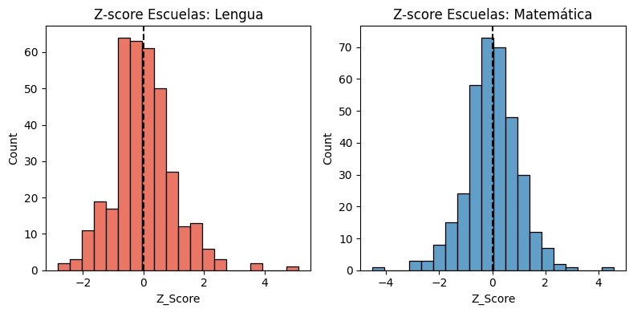
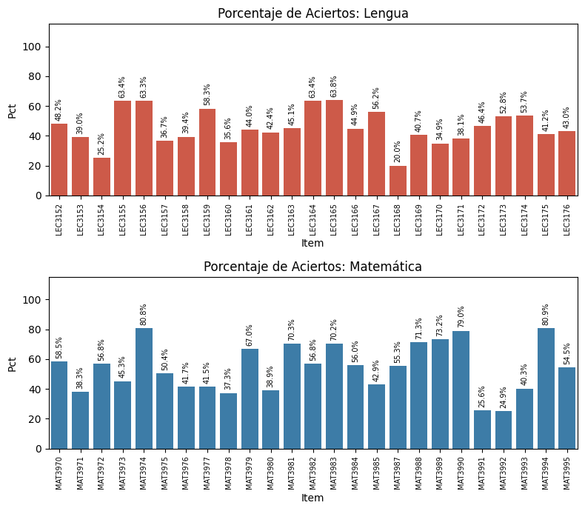

INFORME DEL GRADO 4
TASA DE FINALIZACIÓN DEL GRADO:
LENGUA: Registrados: 14,065 | 100% Completos: 13,461 (95.7%)
MATEMÁTICA: Registrados: 14,627 | 100% Completos: 14,364 (98.2%)

Estadísticas Descriptivas (Alumnos 100%)
Materia | N (100%) | Media | Mediana | DS | Mínimo | Máximo | Simetría | Curtosis
Lengua | 13,461 | 11.98 | 11.0 | 4.51 | 0.0 | 25.0 | 0.46 | -0.49
Matemática | 14,364 | 11.36 | 11.0 | 4.04 | 0.0 | 25.0 | 0.45 | -0.24
La distribución por quintiles divide a la población estudiantil en cinco grupos de igual tamaño (20% cada uno) ordenados según su puntaje. Los rangos muestran el nivel de desempeño alcanzado en cada estrato.

Distribución por Quintiles
Materia | Quintil | Rango | Número Estudiantes | Porcentaje (%)
Lengua | 1 | 0.0 - 8.0 | 2,693 | 20.0%
Lengua | 2 | 8.0 - 10.0 | 2,692 | 20.0%
Lengua | 3 | 10.0 - 13.0 | 2,692 | 20.0%
Lengua | 4 | 13.0 - 16.0 | 2,692 | 20.0%
Lengua | 5 | 16.0 - 25.0 | 2,692 | 20.0%
Matemática | 1 | 0.0 - 8.0 | 2,873 | 20.0%
Matemática | 2 | 8.0 - 10.0 | 2,873 | 20.0%
Matemática | 3 | 10.0 - 12.0 | 2,872 | 20.0%
Matemática | 4 | 12.0 - 15.0 | 2,873 | 20.0%
Matemática | 5 | 15.0 - 25.0 | 2,873 | 20.0%
Los histogramas muestran la distribución estandarizada (Z-score) de los puntajes obtenidos por todos los estudiantes del grado. Un valor de 0 indica que el alumno se encuentra exactamente en el promedio general.
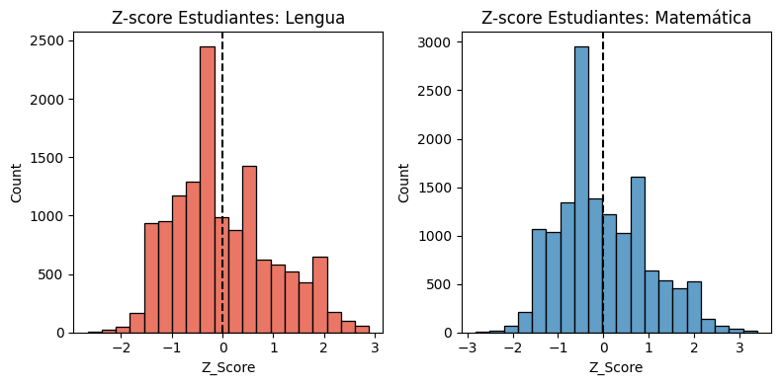
Los histogramas muestran la distribución de los promedios de cada Centro Educativo en puntajes Z. Un valor de 0 indica que la escuela se encuentra exactamente en el promedio global del grado. Las barras ilustran la concentración de las escuelas evaluadas.
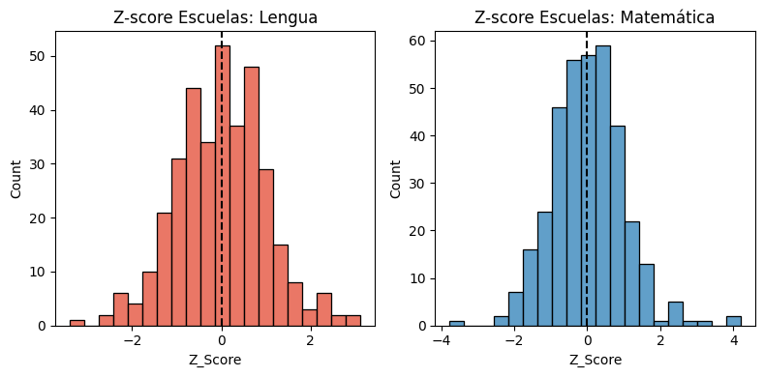
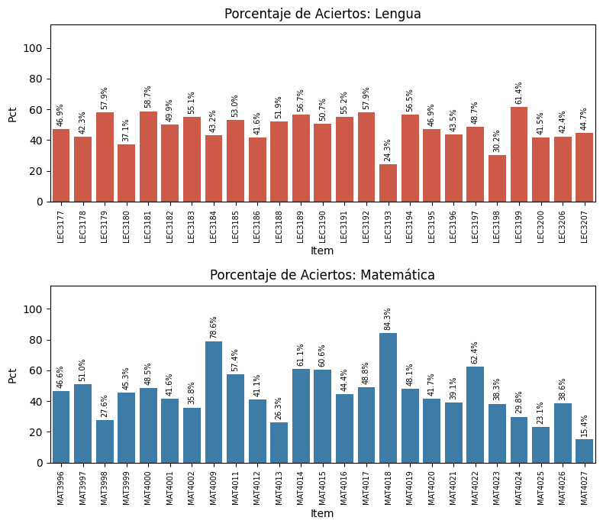

INFORME DEL GRADO 5
TASA DE FINALIZACIÓN DEL GRADO:
LENGUA: Registrados: 13,946 | 100% Completos: 13,597 (97.5%)
MATEMÁTICA: Registrados: 14,219 | 100% Completos: 14,029 (98.7%)

Estadísticas Descriptivas (Alumnos 100%)
Materia | N (100%) | Media | Mediana | DS | Mínimo | Máximo | Simetría | Curtosis
Lengua | 13,597 | 11.53 | 10.0 | 5.51 | 0.0 | 30.0 | 0.87 | 0.12
Matemática | 14,029 | 10.56 | 10.0 | 4.2 | 0.0 | 30.0 | 0.91 | 1.29
La distribución por quintiles divide a la población estudiantil en cinco grupos de igual tamaño (20% cada uno) ordenados según su puntaje. Los rangos muestran el nivel de desempeño alcanzado en cada estrato.

Distribución por Quintiles
Materia | Quintil | Rango | Número Estudiantes | Porcentaje (%)
Lengua | 1 | 0.0 - 7.0 | 2,720 | 20.0%
Lengua | 2 | 7.0 - 9.0 | 2,719 | 20.0%
Lengua | 3 | 9.0 - 11.0 | 2,719 | 20.0%
Lengua | 4 | 11.0 - 16.0 | 2,719 | 20.0%
Lengua | 5 | 16.0 - 30.0 | 2,720 | 20.0%
Matemática | 1 | 0.0 - 7.0 | 2,806 | 20.0%
Matemática | 2 | 7.0 - 9.0 | 2,806 | 20.0%
Matemática | 3 | 9.0 - 11.0 | 2,805 | 20.0%
Matemática | 4 | 11.0 - 14.0 | 2,806 | 20.0%
Matemática | 5 | 14.0 - 30.0 | 2,806 | 20.0%
Los histogramas muestran la distribución estandarizada (Z-score) de los puntajes obtenidos por todos los estudiantes del grado. Un valor de 0 indica que el alumno se encuentra exactamente en el promedio general.
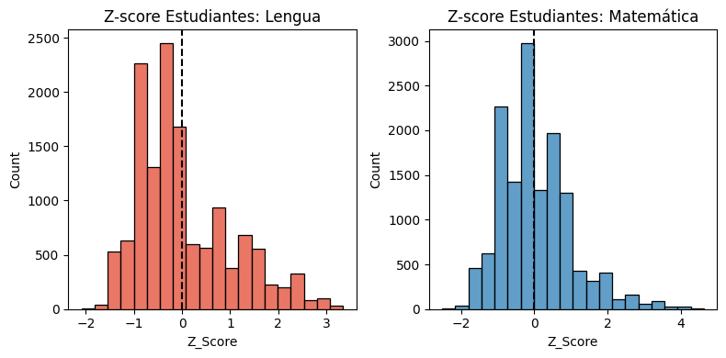
Los histogramas muestran la distribución de los promedios de cada Centro Educativo en puntajes Z. Un valor de 0 indica que la escuela se encuentra exactamente en el promedio global del grado. Las barras ilustran la concentración de las escuelas evaluadas.
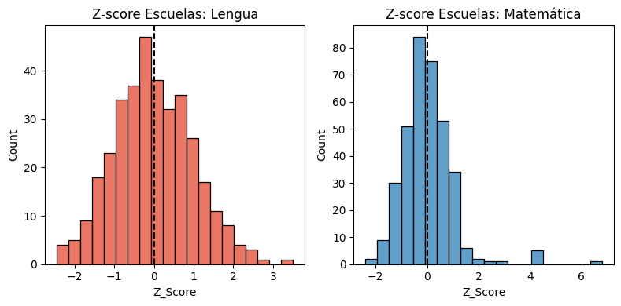
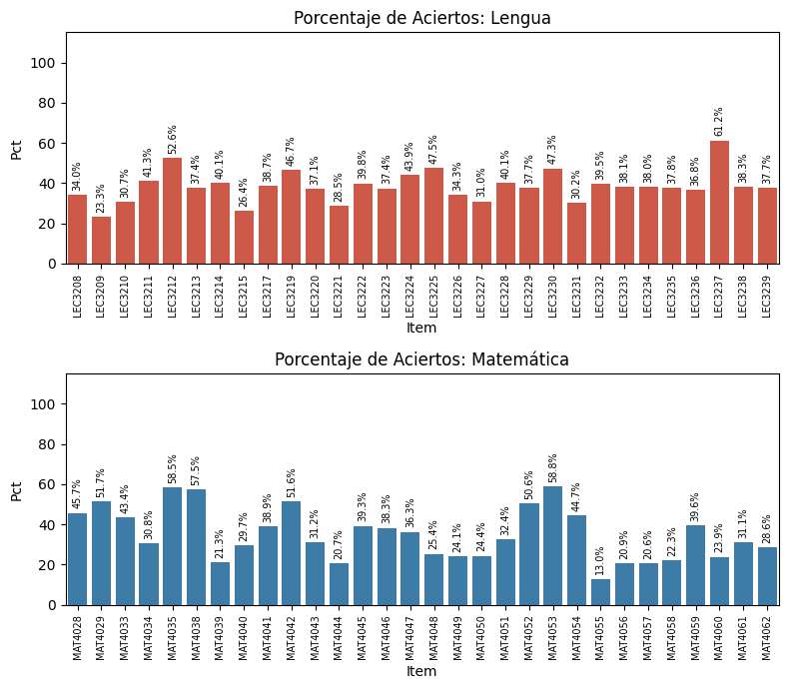

INFORME DEL GRADO 6
TASA DE FINALIZACIÓN DEL GRADO:
LENGUA: Registrados: 13,804 | 100% Completos: 13,517 (97.9%)
MATEMÁTICA: Registrados: 14,038 | 100% Completos: 13,832 (98.5%)

Estadísticas Descriptivas (Alumnos 100%)
Materia | N (100%) | Media | Mediana | DS | Mínimo | Máximo | Simetría | Curtosis
Lengua | 13,517 | 12.88 | 12.0 | 5.98 | 0.0 | 29.0 | 0.55 | -0.61
Matemática | 13,832 | 11.35 | 11.0 | 4.18 | 0.0 | 30.0 | 1.14 | 2.13
La distribución por quintiles divide a la población estudiantil en cinco grupos de igual tamaño (20% cada uno) ordenados según su puntaje. Los rangos muestran el nivel de desempeño alcanzado en cada estrato.

Distribución por Quintiles
Materia | Quintil | Rango | Número Estudiantes | Porcentaje (%)
Lengua | 1 | 0.0 - 7.0 | 2,704 | 20.0%
Lengua | 2 | 7.0 - 10.0 | 2,703 | 20.0%
Lengua | 3 | 10.0 - 13.0 | 2,703 | 20.0%
Lengua | 4 | 13.0 - 19.0 | 2,703 | 20.0%
Lengua | 5 | 19.0 - 29.0 | 2,704 | 20.0%
Matemática | 1 | 0.0 - 8.0 | 2,767 | 20.0%
Matemática | 2 | 8.0 - 10.0 | 2,766 | 20.0%
Matemática | 3 | 10.0 - 12.0 | 2,766 | 20.0%
Matemática | 4 | 12.0 - 14.0 | 2,766 | 20.0%
Matemática | 5 | 14.0 - 30.0 | 2,767 | 20.0%
Los histogramas muestran la distribución estandarizada (Z-score) de los puntajes obtenidos por todos los estudiantes del grado. Un valor de 0 indica que el alumno se encuentra exactamente en el promedio general.
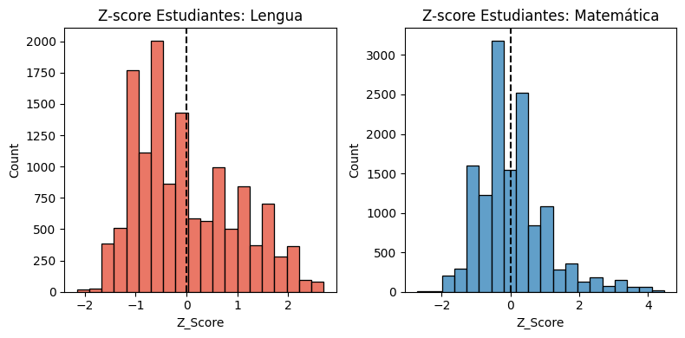
Los histogramas muestran la distribución de los promedios de cada Centro Educativo en puntajes Z. Un valor de 0 indica que la escuela se encuentra exactamente en el promedio global del grado. Las barras ilustran la concentración de las escuelas evaluadas.
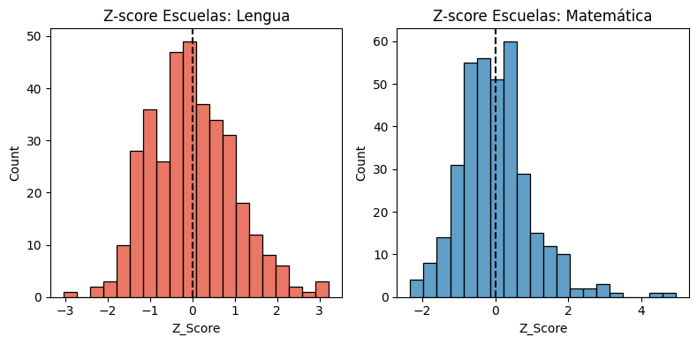
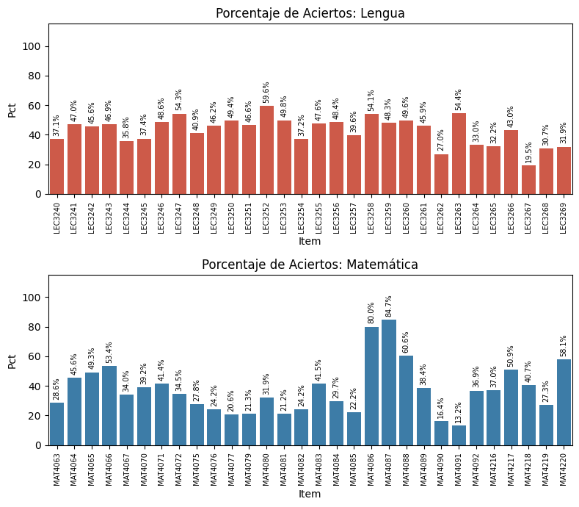

INFORME DEL GRADO 7
TASA DE FINALIZACIÓN DEL GRADO:
LENGUA: Registrados: 14,449 | 100% Completos: 14,134 (97.8%)
MATEMÁTICA: Registrados: 14,693 | 100% Completos: 14,471 (98.5%)

Estadísticas Descriptivas (Alumnos 100%)
Materia | N (100%) | Media | Mediana | DS | Mínimo | Máximo | Simetría | Curtosis
Lengua | 14,134 | 11.84 | 10.0 | 5.78 | 0.0 | 30.0 | 0.95 | 0.36
Matemática | 14,471 | 12.65 | 11.0 | 5.47 | 0.0 | 30.0 | 1.1 | 0.79
La distribución por quintiles divide a la población estudiantil en cinco grupos de igual tamaño (20% cada uno) ordenados según su puntaje. Los rangos muestran el nivel de desempeño alcanzado en cada estrato.

Distribución por Quintiles
Materia | Quintil | Rango | Número Estudiantes | Porcentaje (%)
Lengua | 1 | 0.0 - 7.0 | 2,827 | 20.0%
Lengua | 2 | 7.0 - 9.0 | 2,827 | 20.0%
Lengua | 3 | 9.0 - 12.0 | 2,826 | 20.0%
Lengua | 4 | 12.0 - 16.0 | 2,827 | 20.0%
Lengua | 5 | 16.0 - 30.0 | 2,827 | 20.0%
Matemática | 1 | 0.0 - 8.0 | 2,895 | 20.0%
Matemática | 2 | 8.0 - 10.0 | 2,894 | 20.0%
Matemática | 3 | 10.0 - 12.0 | 2,894 | 20.0%
Matemática | 4 | 12.0 - 16.0 | 2,894 | 20.0%
Matemática | 5 | 16.0 - 30.0 | 2,894 | 20.0%
Los histogramas muestran la distribución estandarizada (Z-score) de los puntajes obtenidos por todos los estudiantes del grado. Un valor de 0 indica que el alumno se encuentra exactamente en el promedio general.
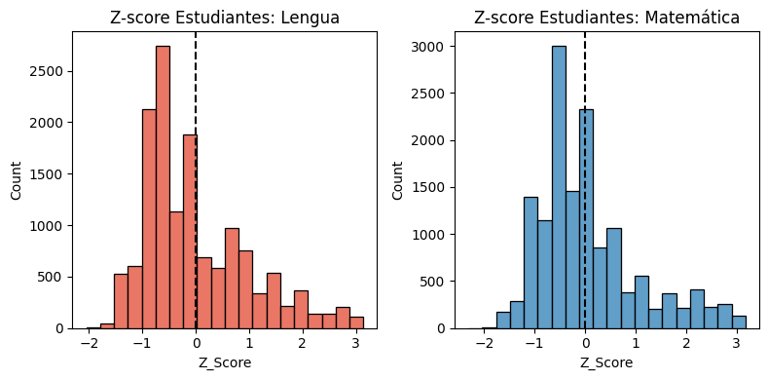
Los histogramas muestran la distribución de los promedios de cada Centro Educativo en puntajes Z. Un valor de 0 indica que la escuela se encuentra exactamente en el promedio global del grado. Las barras ilustran la concentración de las escuelas evaluadas.
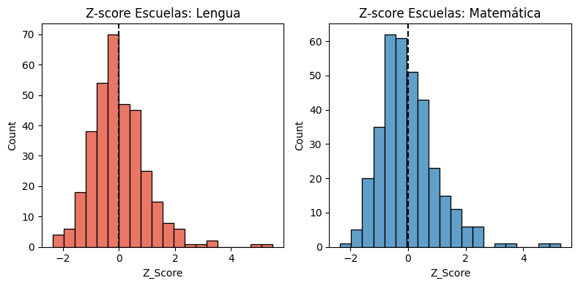
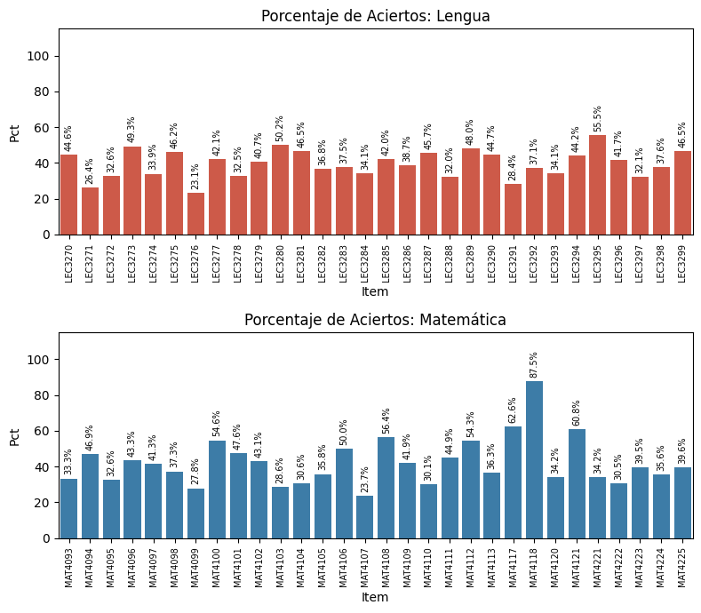

INFORME DEL GRADO 8
TASA DE FINALIZACIÓN DEL GRADO:
LENGUA: Registrados: 14,179 | 100% Completos: 13,946 (98.4%)
MATEMÁTICA: Registrados: 14,358 | 100% Completos: 14,144 (98.5%)

Estadísticas Descriptivas (Alumnos 100%)
Materia | N (100%) | Media | Mediana | DS | Mínimo | Máximo | Simetría | Curtosis
Lengua | 13,946 | 12.9 | 12.0 | 6.02 | 0.0 | 30.0 | 0.76 | -0.07
Matemática | 14,144 | 11.82 | 10.0 | 6.28 | 0.0 | 30.0 | 1.08 | 0.33
La distribución por quintiles divide a la población estudiantil en cinco grupos de igual tamaño (20% cada uno) ordenados según su puntaje. Los rangos muestran el nivel de desempeño alcanzado en cada estrato.

Distribución por Quintiles
Materia | Quintil | Rango | Número Estudiantes | Porcentaje (%)
Lengua | 1 | 0.0 - 8.0 | 2,790 | 20.0%
Lengua | 2 | 8.0 - 10.0 | 2,789 | 20.0%
Lengua | 3 | 10.0 - 13.0 | 2,789 | 20.0%
Lengua | 4 | 13.0 - 18.0 | 2,789 | 20.0%
Lengua | 5 | 18.0 - 30.0 | 2,789 | 20.0%
Matemática | 1 | 0.0 - 7.0 | 2,829 | 20.0%
Matemática | 2 | 7.0 - 9.0 | 2,829 | 20.0%
Matemática | 3 | 9.0 - 11.0 | 2,828 | 20.0%
Matemática | 4 | 11.0 - 16.0 | 2,829 | 20.0%
Matemática | 5 | 16.0 - 30.0 | 2,829 | 20.0%
Los histogramas muestran la distribución estandarizada (Z-score) de los puntajes obtenidos por todos los estudiantes del grado. Un valor de 0 indica que el alumno se encuentra exactamente en el promedio general.
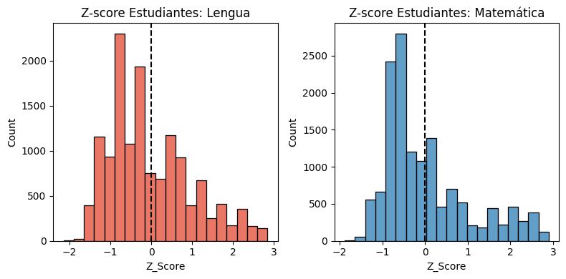
Los histogramas muestran la distribución de los promedios de cada Centro Educativo en puntajes Z. Un valor de 0 indica que la escuela se encuentra exactamente en el promedio global del grado. Las barras ilustran la concentración de las escuelas evaluadas.
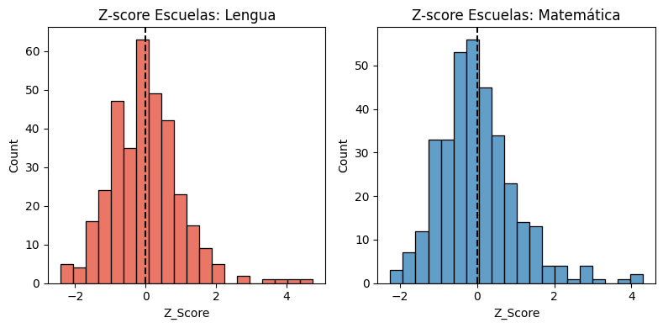
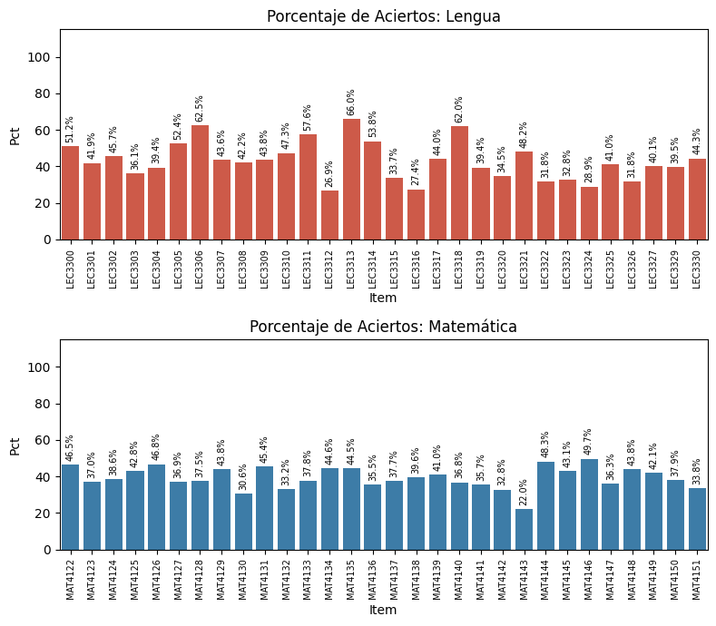

INFORME DEL GRADO 9
TASA DE FINALIZACIÓN DEL GRADO:
LENGUA: Registrados: 13,050 | 100% Completos: 12,929 (99.1%)
MATEMÁTICA: Registrados: 13,179 | 100% Completos: 12,929 (98.1%)

Estadísticas Descriptivas (Alumnos 100%)
Materia | N (100%) | Media | Mediana | DS | Mínimo | Máximo | Simetría | Curtosis
Lengua | 12,929 | 14.11 | 13.0 | 6.63 | 0.0 | 30.0 | 0.55 | -0.68
Matemática | 12,929 | 11.97 | 10.0 | 6.81 | 0.0 | 30.0 | 0.92 | -0.2
La distribución por quintiles divide a la población estudiantil en cinco grupos de igual tamaño (20% cada uno) ordenados según su puntaje. Los rangos muestran el nivel de desempeño alcanzado en cada estrato.

Distribución por Quintiles
Materia | Quintil | Rango | Número Estudiantes | Porcentaje (%)
Lengua | 1 | 0.0 - 8.0 | 2,586 | 20.0%
Lengua | 2 | 8.0 - 11.0 | 2,586 | 20.0%
Lengua | 3 | 11.0 - 15.0 | 2,585 | 20.0%
Lengua | 4 | 15.0 - 21.0 | 2,586 | 20.0%
Lengua | 5 | 21.0 - 30.0 | 2,586 | 20.0%
Matemática | 1 | 0.0 - 6.0 | 2,586 | 20.0%
Matemática | 2 | 6.0 - 9.0 | 2,586 | 20.0%
Matemática | 3 | 9.0 - 11.0 | 2,585 | 20.0%
Matemática | 4 | 11.0 - 18.0 | 2,586 | 20.0%
Matemática | 5 | 18.0 - 30.0 | 2,586 | 20.0%
Los histogramas muestran la distribución estandarizada (Z-score) de los puntajes obtenidos por todos los estudiantes del grado. Un valor de 0 indica que el alumno se encuentra exactamente en el promedio general.
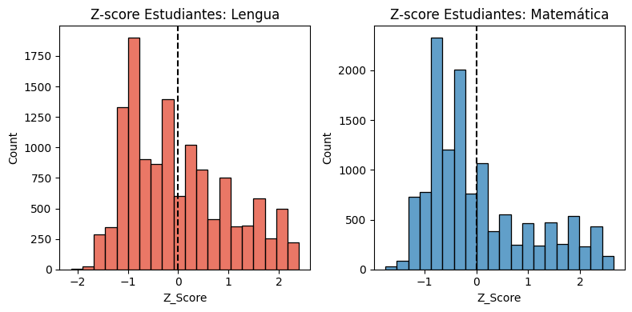
Los histogramas muestran la distribución de los promedios de cada Centro Educativo en puntajes Z. Un valor de 0 indica que la escuela se encuentra exactamente en el promedio global del grado. Las barras ilustran la concentración de las escuelas evaluadas.
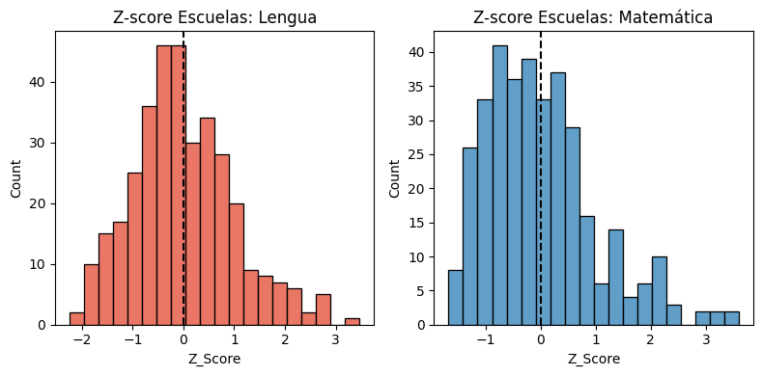
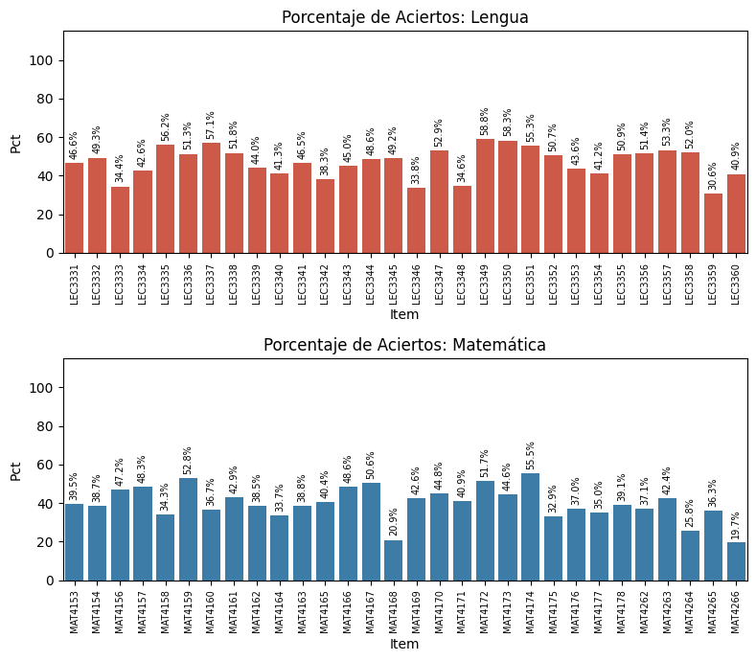

INFORME DEL GRADO 10
TASA DE FINALIZACIÓN DEL GRADO:
LENGUA: Registrados: 11,612 | 100% Completos: 11,462 (98.7%)
MATEMÁTICA: Registrados: 11,753 | 100% Completos: 11,559 (98.3%)

Estadísticas Descriptivas (Alumnos 100%)
Materia | N (100%) | Media | Mediana | DS | Mínimo | Máximo | Simetría | Curtosis
Lengua | 11,462 | 12.79 | 11.0 | 6.02 | 0.0 | 29.0 | 0.68 | -0.46
Matemática | 11,559 | 10.68 | 9.0 | 5.52 | 0.0 | 26.0 | 0.85 | -0.21
La distribución por quintiles divide a la población estudiantil en cinco grupos de igual tamaño (20% cada uno) ordenados según su puntaje. Los rangos muestran el nivel de desempeño alcanzado en cada estrato.

Distribución por Quintiles
Materia | Quintil | Rango | Número Estudiantes | Porcentaje (%)
Lengua | 1 | 0.0 - 8.0 | 2,293 | 20.0%
Lengua | 2 | 8.0 - 10.0 | 2,292 | 20.0%
Lengua | 3 | 10.0 - 13.0 | 2,292 | 20.0%
Lengua | 4 | 13.0 - 18.0 | 2,292 | 20.0%
Lengua | 5 | 18.0 - 29.0 | 2,293 | 20.0%
Matemática | 1 | 0.0 - 6.0 | 2,312 | 20.0%
Matemática | 2 | 6.0 - 8.0 | 2,312 | 20.0%
Matemática | 3 | 8.0 - 10.0 | 2,311 | 20.0%
Matemática | 4 | 10.0 - 16.0 | 2,312 | 20.0%
Matemática | 5 | 16.0 - 26.0 | 2,312 | 20.0%
Los histogramas muestran la distribución estandarizada (Z-score) de los puntajes obtenidos por todos los estudiantes del grado. Un valor de 0 indica que el alumno se encuentra exactamente en el promedio general.
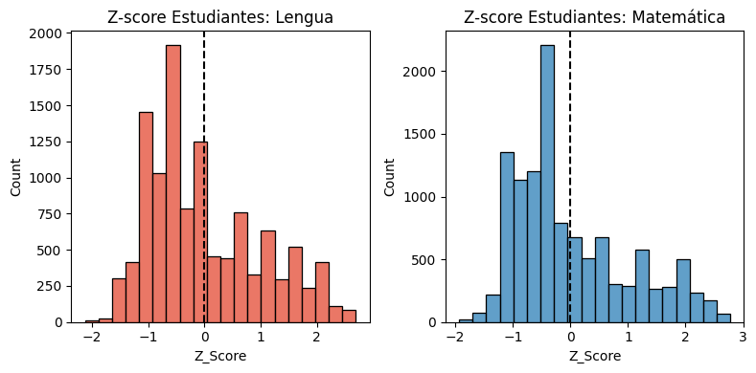
Los histogramas muestran la distribución de los promedios de cada Centro Educativo en puntajes Z. Un valor de 0 indica que la escuela se encuentra exactamente en el promedio global del grado. Las barras ilustran la concentración de las escuelas evaluadas.
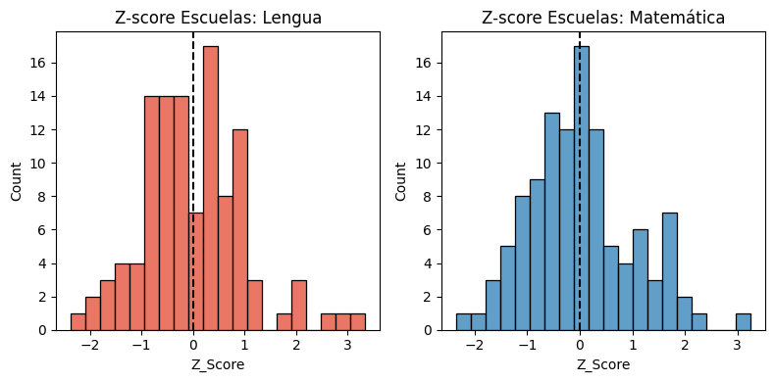
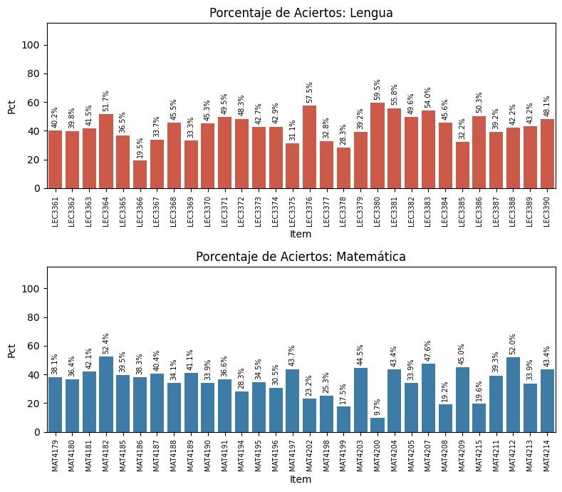

INFORME DEL GRADO 11
TASA DE FINALIZACIÓN DEL GRADO:
LENGUA: Registrados: 9,696 | 100% Completos: 9,607 (99.1%)
MATEMÁTICA: Registrados: 9,752 | 100% Completos: 9,612 (98.6%)

Estadísticas Descriptivas (Alumnos 100%)
Materia | N (100%) | Media | Mediana | DS | Mínimo | Máximo | Simetría | Curtosis
Lengua | 9,607 | 15.38 | 15.0 | 6.23 | 1.0 | 30.0 | 0.3 | -0.72
Matemática | 9,612 | 12.96 | 11.0 | 6.38 | 0.0 | 29.0 | 0.55 | -0.83
La distribución por quintiles divide a la población estudiantil en cinco grupos de igual tamaño (20% cada uno) ordenados según su puntaje. Los rangos muestran el nivel de desempeño alcanzado en cada estrato.

Distribución por Quintiles
Materia | Quintil | Rango | Número Estudiantes | Porcentaje (%)
Lengua | 1 | 1.0 - 10.0 | 1,922 | 20.0%
Lengua | 2 | 10.0 - 13.0 | 1,921 | 20.0%
Lengua | 3 | 13.0 - 17.0 | 1,921 | 20.0%
Lengua | 4 | 17.0 - 21.0 | 1,921 | 20.0%
Lengua | 5 | 21.0 - 30.0 | 1,922 | 20.0%
Matemática | 1 | 0.0 - 7.0 | 1,923 | 20.0%
Matemática | 2 | 7.0 - 10.0 | 1,922 | 20.0%
Matemática | 3 | 10.0 - 13.0 | 1,922 | 20.0%
Matemática | 4 | 13.0 - 20.0 | 1,922 | 20.0%
Matemática | 5 | 20.0 - 29.0 | 1,923 | 20.0%
Los histogramas muestran la distribución estandarizada (Z-score) de los puntajes obtenidos por todos los estudiantes del grado. Un valor de 0 indica que el alumno se encuentra exactamente en el promedio general.
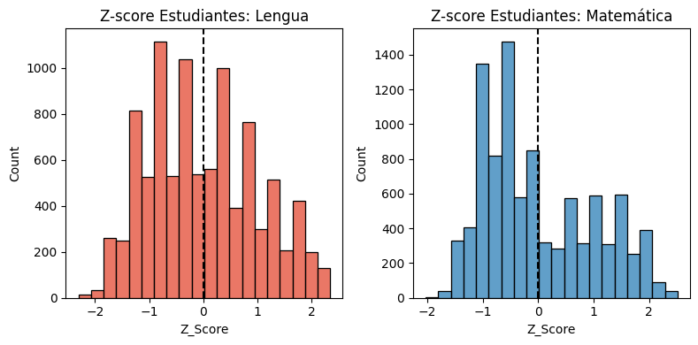
Los histogramas muestran la distribución de los promedios de cada Centro Educativo en puntajes Z. Un valor de 0 indica que la escuela se encuentra exactamente en el promedio global del grado. Las barras ilustran la concentración de las escuelas evaluadas.
